“蓉水1946”瓶装饮用水商标征集，投票即可抽奖！

自古以来，成都便因水而生、依水而兴、以水而荣。李冰父子主持修建的都江堰水利工程沿用至今，孕育出繁荣富饶的“天府之国”，水文化亦由此兴盛。如今，无论是茶馆中悠闲的品茗时光，还是沿河漫步的惬意时刻，水的元素无处不在，彰显着这座城市与水的不解之缘。

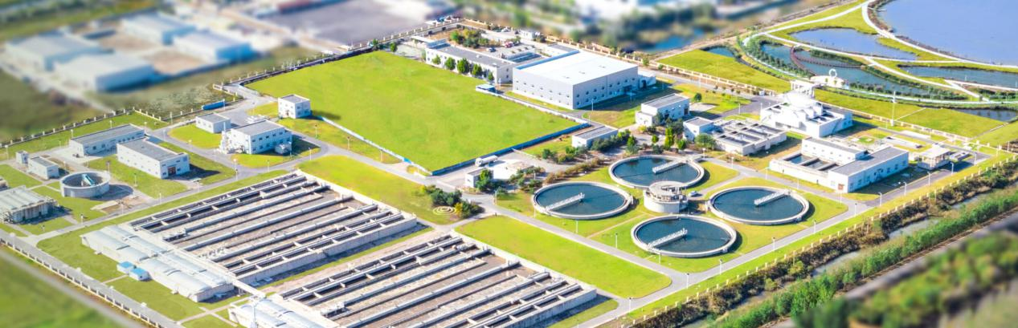成都市自来水有限责任公司始建于1946年，不仅为千万市民提供安全便捷的供水服务，更是成都水文化的传承者和发扬者。

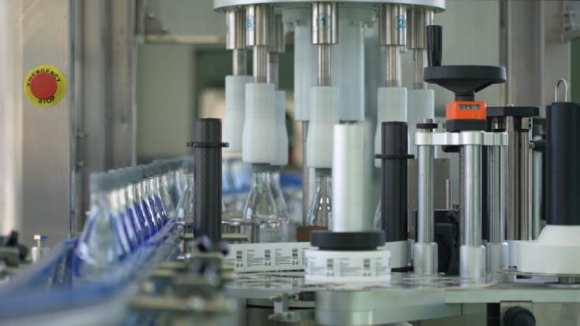现推出“蓉水1946”瓶装水，采用国际领先的水处理技术和现代化厂房，确保水质纯净安全。其品牌的设计理念融入了巴蜀文化的元素，呈现出独特的城市记忆。

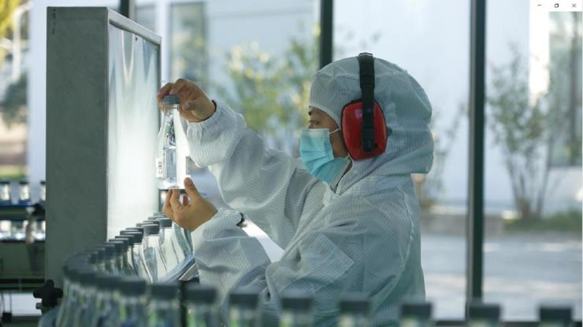我们诚邀您参与“蓉水1946”瓶贴设计征集活动，为您心仪的设计投上一票。让我们共同见证“蓉水1946”展现巴蜀文化的创意之美，携手传递天府之源的幸福滋味，续写成都文化新篇章。

**投票二维码**

